ДЛЯ ЗАМЕТОК

СОДЕРЖАНИЕ

Содержание курса 4
Тематическое планирование 5
Конспекты некоторых уроков 8
Урок 1 8
Урок 2 10
Урок 3 13
Урок 5 15
Урок 6 18
Урок 7 21
Урок 8 22

Пример контрольной работы 24
Библиографический список 26

Содержание курса

Всего часов по плану: 44

Самостоятельных работ: 6

СР–1 «Числовая окружность» (28 вариантов)
СР–2 «Свойства тригонометрических функций» (28 вариантов)
СР–3 «Основное тригонометрическое тождество» (32 варианта)
СР–4 «Формулы сложения аргументов» (32 варианта)
СР–5 «Уравнения, приводимые к квадратным» (32 варианта)
СР -6 « Производные тригонометрических функций»

Контрольная работа: 4
Зачет……………………………..2

В конспектах уроков:

таким образом выделены примечания для учителя,

а так отмечен материал, который на уроке можно опустить или разобрать отдельно с успевающими учениками

В «Опорных конспектах» использованы обозначения:

zB
(нем. zum Beispiel «цум байшпиль» – к примеру, например)

W
(англ. Warning – нечто важное, ключевой момент)

NB
(лат. Nota bene – обрати внимание, возьми на заметку)

ДЛЯ ЗАМЕТОК

22 Панчишкин, А. А. Тригонометрические функции в задачах /
А. А. Панчишкин, Е. Т. Шавгулидзе. – М. : Наука, Гл. ред. физ.-мат. лит., 1986. – 160 с. : ил.
23 Пособие по математике для поступающих в вузы : Учеб. пособие /
А. Д. Кутасов, Т. С. Пиголкина, В. И. Чехлов [и др.] ; под ред. Г. Н. Яковлева. – 2-е изд. – М. : Наука, Гл. ред. физ.-мат. лит., 1985. – 480 с. : ил.
24 Решебник всех конкурсных задач по математике сборника под редакцией М. И. Сканави = Розв’язник усiх конкурсних задач з математики збiрника пiд редакцiєю М. I. Сканавi : Справочное издание. В 6 вып. Вып. 3. Тригонометрические уравнения. Неравенства / К. И. Мазур. – Киев : Украинская энциклопедия, 1994. – 460 с. : ил. – ISBN 5–88500–063–8.
25 Сборник задач по математике для поступающих во втузы (с решениями). В 2 кн. Кн. 1. Алгебра : Учеб. пособие / В. К. Егерев, В. В. Зайцев,
Б. А. Кордемский [и др.] ; под ред. М. И. Сканави. – 7-е изд., перераб. и доп. – М. : Высш. шк., 1995. – 528 с. : ил. – ISBN 5–06–003274–4 (кн. 1).
26 Сканави, М. И. Математика / М. И. Сканави, В. В. Зайцев ; под ред.
В. В. Рыжкова. – 2-е изд. – М. : Высш. шк., 1970. – 232 с. : ил.
27 Смирнов, И. И. Сборник вопросов и задач по тригонометрии : Пособ. для учителей / И. И. Смирнов. – М. : Учпедгиз, 1962. – 192 с. : ил.
28 Солодухин, В. Сборник упражнений по тригонометрии / В. Солодухин // Математика / прил. ИД «Первое сентября». – 2000. – № 41. – С. 13–20 ; № 42. – С. 13–19 ; № 46. – С. 17–24 ; 2001. – № 17. – С. 6–10 ; № 18. – С. 21–24 ; № 19. – С. 29–32 ; № 22. – С. 21–24 ; № 28. – С. 12–16 ; № 30. – С. 17–22 ;
№ 31. – С. 25–30.
29 Худобин, А. И. Сборник задач по тригонометрии : Пособ. для учителей / А. И. Худобин, Н. И. Худобин. – 2-е изд. – М. : Учпедгиз, 1955. – 208 с. : ил.
30 Шарыгин, И. Ф. Факультативный курс по математике: Решение задач : Учеб. пособие для 11 кл. сред. шк. / И. Ф. Шарыгин, В. И. Голубев. – М. : Просвещение, 1991. – 384 с. : ил. – ISBN 5–09–001288–1.

Статьи

31 Муравин, Г. О компактном изучении тригонометрии в 10 классе /
Г. Муравин, О. Тараканова // Математика / прил. ИД «Первое сентября». – 2001. – № 8. – С. 25.
32 Пичурина, Г. Соотношения между тригонометрическими функциями углов, сумма которых равна 180° / Г. Пичурина // Математика / прил. ИД «Первое сентября». – 1995. – № 15. – С. 2–3.
33 Правдин, А. Составляем упражнения по математике / А. Правдин // Математика / прил. ИД «Первое сентября». – 1997. – № 41. – С. 102–104.

Тематическое планирование

Используя «Опорные конспекты» и «Практикум»:

№ урока | Тема урока | В классе | Дома
1 | Числовая окружность | 1, 2, 3, 5, 7 | ОК 1,2; 4, 6, 8
2 | Радианная мера углов и дуг | 9, 11, 13, 14 | ОК 3; 10, 12, 15, 16
3 | Углы поворота | 18, 17, 20, 22 | ОК 4; 19, 21, 23, 24
4 | Решение задач | 25, 27, 29, 31 | ОК 3,4; 26, 28, 30, 32, 33, 34
5 | СР–1 «Числовая окружность»  (10 мин)  Определение триг. функций | 35 | ОК 5; 36
6 | Графики и свойства тригонометрических функций | 37, 38 | ОК 5,6; 39
7 | Свойства тригонометрических функций | 40, 41, 43 | ОК 5-8; 42, 44
8 | Свойства тригонометрических функций | 45, 47 | 46, 48
9 | Решение триг. уравнений с помощью единичной окружности | 49 | 50
10 | СР–2 «Свойства тригонометрич. функций» (15 мин)  Основное триг. тождество | 51 | 52

Используя «Опорные конспекты» и «Практикум»:

№ урока | Тема урока | В классе | Дома
11 | ОТТ и следствия из него | 53, 54 | 55
12 | Преобразования выражений | 56 | 57
13 | Преобразования выражений | 58, 60 | 59, 61, 62, 63
14 | СР–3 «Основное тригонометрическое тождество» |  | ОК 1-8; определения
15 | Формулы сложения аргументов | 64, 66, 68 | 65, 67, 69,  70 – 72
16 | Формулы приведения | 73, 74, 75, 77, 79 | 76, 78, 80,  81, 82
17 | Формулы двойных аргументов | 83, 85, 87, 89 | 84, 86, 88, 90, 91
18 | Формулы двойных аргументов | 92, 94, 96 | 93, 95, 97, 99, 98, 100, 101
19 | Формулы понижения степени.  Формулы половинного аргумента | 102, 104, 106, 107 | 103, 108, 111, 105, 109, 112
20 | СР–4 «Формулы сложения» |  | ОК 1-8; определения
21 | Формулы сумм | 113, 115, 116 | 114, 117,  118 – 120
22 | Формулы произведений | 121, 123, 125, 126 (1–4) | 122, 124,  126 – 130
Учебные пособия, сборники задач

11 Абрамович, М. И. Математика : Геометрия и тригонометрические функции : Учеб. пособие для подготовит. отделений вузов / М. И. Абрамович, М. Т. Стародубцев. – М. : Высш. шк., 1976. – 304 с. : ил.
12 Башмаков, М. И. Задачи по математике. Алгебра и анализ /
М. И. Башмаков, Б. М. Беккер, В. М. Гольховой ; под ред. Д. К. Фаддеева. –
М. : Наука, Гл. ред. физ.-мат. лит., 1982. – 112 с. : ил. – (Библиотечка «Квант» ; вып. 22).
13 Бескин, Н. М. Задачник–практикум по тригонометрии : Пособ. для учителей / Н. М. Бескин. – Изд. 3-е, перераб. – М. : Просвещение, 1966. –
74 с. : ил.
14 Галицкий, М. Л. Сборник задач по алгебре для 8–9 классов : Учеб. пособие для учащихся шк. и классов с углубл. изуч. математики /
М. Л. Галицкий, А. М. Гольдман, Л. И. Звавич. – 2-е изд. – М. : Просвещение, 1994. – 271 с. : ил. – ISBN 5–09–006085–1.
15 Зайцев, В. В. Элементарная математика : Повторительный курс /
В. В. Зайцев, В. В. Рыжков, М. И. Сканави ; под ред. В. В. Рыжкова. – Изд. 2-е, перераб. и доп. – М. : Наука, Гл. ред. физ.-мат. лит., 1974. – 592 с. : ил.
16 Ивлев, Б. М. Дидактические материалы по алгебре и началам анализа для 10 кл. / Б. М. Ивлев, С. М. Саакян, С. И. Шварцбурд. – М. : Просвещение, 1990. – 176 с. : ил. – ISBN 5–09–002871–0.
17 Кутепов, А. К. Задачник по алгебре и элементарным функциям : Учеб. пособие для сред. специальных учеб. заведений / А. К. Кутепов, А. Т. Рубанов. – М. : Высш. шк., 1969. – 288 с. : ил.
18 Мисилин, В. Практикум. Тригонометрические формулы / В. Мисилин, Г. Пичурина // Математика / прил. ИД «Первое сентября». – 2001. – № 25. –
С. 5–9 ; № 26. – С. 14–18 ; № 27. – С. 19–22 ; № 28. – С. 27–31 ; № 29. –
С. 21–26.
19 Мордкович, А. Г. Алгебра и начала анализа. 10–11 кл : Задачник для общеобразоват. учреждений / А. Г. Мордкович, Л. О. Денищева,
Т. А. Корешкова [и др.]. – 2-е изд., испр. – М. : Мнемозина, 2001. – 315 с. : ил. – ISBN 5–346–00045–3.
20 Никольский, С. М. Элементы математического анализа : Учеб. пособие / С. М. Никольский. – 2-е изд., перераб. и доп. – М. : Наука, Гл. ред. физ.-мат. лит., 1989. – 224 с. : ил. – ISBN 5–09–013957–2.
21 Новоселов, С. И. Тригонометрия : Учебник для 9–10 кл. сред. шк. /
С. И. Новоселов. – 9-е изд. – М. : Учпедгиз, 1964. – 94 с. : ил.

Библиографический список

Справочники и учебники

1 Алгебра и начала анализа. В 2 ч. Ч. 1 : Учебник для сред. специальных учеб. заведений / М. И. Каченовский, Ю. М. Калягин, Г. Л. Луканкин [и др.] ; под ред. Г. Н. Яковлева. – М. : Наука, Гл. ред. физ.-мат. лит, 1977. – 336 с. : ил. – (Математика для техникумов).
2 Алгебра : Учеб. для 9 кл. общеобразоват. учреждений / Ю. Н. Макарычев, Н. Г. Миндюк, К. И. Нешков [и др.] ; под ред. С. А. Теляковского. – 6-е изд. – М. : Просвещение, 1999. – 271 с. : ил. – ISBN 5–00–008748–2.
3 Башмаков, М. И. Алгебра и начала анализа : Учеб. для 10–11 кл. сред. шк. / М. И. Башмаков. – 2-е изд. – М. : Просвещение, 1992. – 351 с. : ил. –
ISBN 5–09–003877–5.
4 Виленкин, Н. Я. Алгебра и математический анализ для 10 класса : Учеб. пособие для учащихся шк. и классов с углубл. изуч. математики
/ Н. Я. Виленкин, О. С. Ивашев-Мусатов, С. И. Шварцбурд. – 3-е изд., дораб. – М. : Просвещение, 1992. – 335 с. : ил. – ISBN 5–09–003839–2.
5 Колмогоров, А. Н. Алгебра и начала анализа : Учеб. для 10–11 кл. сред. шк. / А. Н. Колмогоров, А. М. Абрамов, Ю. П. Дудницын [и др.] ; под ред.
А. Н. Колмогорова. – 3-е изд. – М. : Просвещение, 1993. – 320 с. : ил. –
ISBN 5–09–004624–7.
6 Мантуров, О. В. Толковый словарь математических терминов : Пособ. для учителей / О. В. Мантуров, Ю. К. Солнцев, Ю. Н. Соркин [и др.] ; под ред.
В. А. Диткина. – М. : Просвещение, 1965. – 539 с. : ил.
7 Математическая энциклопедия. В 5 т. Т. 1 / Под ред. И. М. Виноградова. – М. : Советская энциклопедия, 1977. – 1152 стлб. : ил.
8 Мордкович, А. Г. Алгебра и начала анализа. 10–11 кл. : Учеб. для общеобразоват. учреждений / А. Г. Мордкович. – 2-е изд. – М. : Мнемозина, 2001. – 335 с. : ил. – ISBN 5–346–00044–5.
9 Муравин, К. С. Алгебра : Проб. учебник для 7–9 кл. сред. шк. /
К. С. Муравин, Г. К. Муравин. – М. : Просвещение, 1994. – 512 с. : ил. – ISBN 5–09–004811–8.
10 Цыпкин, А. Г. Математические формулы. Алгебра. Геометрия. Математический анализ : Справочник / А. Г. Цыпкин, Г. Г. Цыпкин. – М. : Наука, Гл. ред. физ.-мат. лит., 1985. – 128 с.

Используя «Опорные конспекты» и учебник [5]:

№ урока | Тема урока | В классе | Дома
23 | Обратные тригонометрические функции | 126–129, 131  все –а) б) | п. 8; в) г)
24 | Простейшие тригонометрические уравнения | 136–140 –  все а) б) | п. 9; в) г)
25 | Простейшие тригонометрические уравнения | 141–146 –  все а) б) | п. 9; в) г)
26 | Уравнения, приводимые к простейшим | 147, 174,  155(доп) | пп. 9, 11; в) г)
27 | Уравнения, приводимые к квадратным | 164–167 –  все а) б) | п. 11; в) г)
28 | Однородные уравнения | 169–171 –  все а) б) | п. 11; в) г)
29 | Решение уравнений, систем тригонометрических уравнений | 172, 173, 175, 176 – а) б) | п. 11; в) г)
30 | СР–5 «Уравнения, приводимые к квадратным» |  | пп. 9, 11
31 | Простейшие тригонометрические неравенства | 154–157 –  все а) б) | п. 10; в) г)
32 | Простейшие тригонометрические неравенства | 158–160 –  все а) б) | п. 10; в) г)
33 | Контрольная работа |  | пп. 9–11

Конспекты некоторых уроков

Урок 1
Числовая окружность

Мы начинаем изучать новый раздел математики — математический анализ.
Название «математический анализ» — сокращенное видоизменение старого названия «анализ бесконечно малых». Последнее больше говорит, но оно тоже сокращенное. Более точно нужно сказать «анализ посредством бесконечно малых».
Но что же мы будем анализировать? В классическом математическом анализе объектом изучения являются прежде всего функции, т.е. переменные величины, зависящие от других переменных величин.
В курсе алгебры 7–9 классов мы до сих пор занимались изучением алгебраических функций. В этом большую помощь нам оказывала математическая модель — числовая прямая.

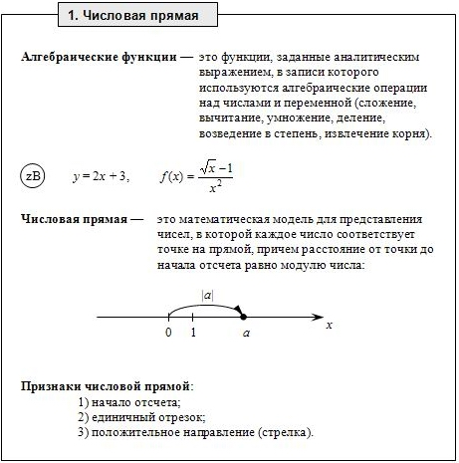

Рассмотреть ОК-1.

Вопрос:
«Какие еще примеры алгебраических функций вы можете привести?»

Обратить внимание на признаки, отличающие обыкновенную прямую от числовой.

Однако математические модели реальных ситуаций чаще бывают связаны с функциями другого класса, не алгебраическими. К изучению первых представителей класса неалгебраических функций – тригонометрических функций – мы и приступаем.

ВАРИАНТ 5 | ВАРИАНТ 6
1°. Дано: sin α = 0,8, $\frac{π}{2}<α<π$.  Вычислите: а) cos α;  б) $\text{tg }\left(\frac{π}{4}−α\right)$.  2°. Решите уравнение:  а) $\text{sin}x=0,5\sqrt{2}$;  б) 2sin² x = cos x + 1.  3. Докажите тождество  $\frac{\text{sin}3α−\text{sin}α}{\text{cos}3α+\text{cos}α}=\text{tg }α$.  4. Решите уравнение:  а) sin² x – 2sin x cos x = 3cos² x;  б) sin 5x – sin x = 0. | 1°. Дано: cos α = –0,6, $\frac{π}{2}<α<π$.  Вычислите: а) sin α;  б) $\text{tg }\left(\frac{π}{4}+α\right)$.  2°. Решите уравнение:  а) $\text{cos}x=0,5\sqrt{2}$;  б) 2cos² x – 1 = sin x.  3. Докажите тождество  $\frac{\text{cos}α−\text{cos}5α}{\text{sin}5α+\text{sin}α}=\text{tg 2}α$.  4. Решите уравнение:  а) sin² x + sin x cos x = 2cos² x;  б) sin 3x – sin x = 0.
ВАРИАНТ 7 | ВАРИАНТ 8
1°. Дано: $\text{cos}α=−\frac{5}{\text{13}}, \frac{π}{2}<α<π$.  Вычислите: а) sin α;  б) sin 2α.  2°. Решите уравнение:  а) $2\text{sin}x=−\sqrt{3}$;  б) sin² x + 3cos x – 3 = 0.  3. Докажите тождество  $\frac{\sqrt{2}\text{cos}α−2\text{cos}\left(\frac{π}{4}−α\right)}{2\text{sin}\left(\frac{π}{6}+α\right)−\sqrt{3}\text{sin}α}=−\sqrt{2}\text{tg }α$.  4. Решите уравнение:  а) sin² x + sin x cos x = 2cos² x;  б) cos x – cos 5x = 0. | 1°. Дано: $\text{sin}α=\frac{5}{\text{13}}, \frac{π}{2}<α<π$.  Вычислите: а) cos α;  б) cos 2α.  2°. Решите уравнение:  а) $2\text{cos}x=−\sqrt{3}$;  б) 2cos² x + sin x + 1 = 0.  3. Докажите тождество  $\frac{\text{cos}α−2\text{cos}\left(\frac{π}{3}+α\right)}{2\text{sin}\left(α−\frac{π}{6}\right)−\sqrt{3}\text{sin}α}=−\sqrt{3}\text{tg }α$.  4. Решите уравнение:  а) 3sin² x + sin x cos x = 2cos² x;  б) cos 5x + cos x = 0.

Пример контрольной работы

ВАРИАНТ 1 | ВАРИАНТ 2
1°. Дано: cos α = –0,6, $π<α<\frac{3π}{2}$.  Вычислите: а) sin α;  б) $\text{tg }\left(\frac{π}{2}+α\right)$.  2°. Решите уравнение:  а) 1 + sin x = 0;  б) 3cos x – 2sin² x = 0.  3. Докажите тождество  $\frac{2{\text{sin}}^{2}α}{\text{tg }2α⋅\text{tg }α}={\text{cos}}^{2}α−{\text{sin}}^{2}α$.  4. Решите уравнение:  а) 1 + 3sin² x = 2sin 2x;  б) cos 4x – cos 2x = 0. | 1°. Дано: $\text{sin}α=\frac{\text{12}}{\text{13}}, \frac{π}{2}<α<π$.  Вычислите: а) cos α;  б) сtg (π – α).  2°. Решите уравнение:  а) cos x + 1 = 0;  б) 2cos² x + 3sin x = 0.  3. Докажите тождество  ${\text{cos}}^{2}α−{\text{sin}}^{2}α=\frac{2{\text{cos}}^{2}α⋅\text{tg }α}{\text{tg }2α}$.  4. Решите уравнение:  а) 2sin xcos x = cos 2x – 2sin² x;  б) cos 4x + cos 2x = 0.
ВАРИАНТ 3 | ВАРИАНТ 4
1°. Дано: sin α = –0,6, $π<α<\frac{3π}{2}$.  Вычислите: а) cos α;  б) $\text{cos }\left(\frac{π}{3}−α\right)$.  2°. Решите уравнение:  а) 1 – sin x = 0;  б) 2cos² x – cos x – 1 = 0.  3. Докажите тождество  $\frac{2{\text{cos}}^{2}α⋅\text{tg }α}{{\text{sin}}^{2}α−{\text{cos}}^{2}α}=−\text{tg }2α$.  4. Решите уравнение:  а) ${\text{sin}}^{2}x+\sqrt{3}\text{sin}x\text{cos}x=0$;  б) sin 4x – sin 2x = 0. | 1°. Дано: $\text{cos}α=−\frac{\text{15}}{\text{17}}, \frac{π}{2}<α<π$  Вычислите: а) sin α;  б) $\text{sin }\left(\frac{π}{3}+α\right)$.  2°. Решите уравнение:  а) cos x = –1;  б) 2sin² x – sin x – 1 = 0.  3. Докажите тождество  $\frac{2{\text{sin}}^{2}α⋅\text{ctg }α}{{\text{cos}}^{2}α−{\text{sin}}^{2}α}=\text{tg }2α$.  4. Решите уравнение:  а) ${\text{cos}}^{2}x−\sqrt{3}\text{sin}x\text{cos}x=0$;  б) sin 4x + sin 2x = 0.
Они служат прежде всего для описания разнообразных периодических процессов. С периодически повторяющимися ситуациями человек сталкивается повсюду. Биение сердца, цикл в жизнедеятельности организма, вращение колеса, морские приливы и отливы, заполненность городского транспорта, эпидемии гриппа — в этих многообразных примерах можно найти общее: эти процессы периодичны.
Для исследования тригонометрических функций нам понадобится новая математическая модель — числовая окружность.

Рассмотреть ОК-2, ввести понятия единичной и числовой окружности.
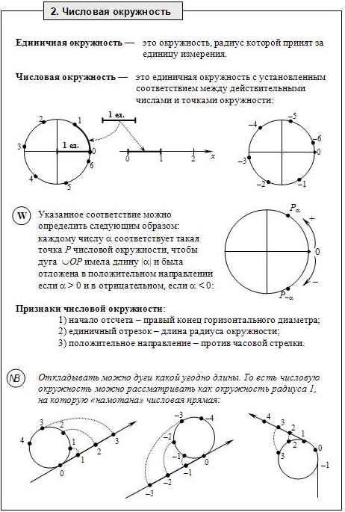
Подчеркнуть ее важную особенность: единичный отрезок выбирается не произвольно, а строго определенным образом.

Обратите внимание, что изображать числовую окружность мы будем с проведенными в ней вертикальным и горизонтальным диаметрами, важная роль которых станет ясной в дальнейшем.

Ответить на вопросы 1 и 2.

Обсудить примечание – что можно сделать, чтобы отметить положение числа на окружности (прокатить окружность по прямой, намотать нитку с узелками, воспользоваться курвиметром).

Вот первый пример реальной ситуации, для которой используется новая модель — движение по кругу (например, по стадиону).

Решить задачу № 1(пр)

Понятно, что наматывать и разматывать числовую прямую никто не собирается, да и курвиметр не всегда под рукой. Поэтому для того, чтобы отметить произвольную точку на окружности, используется другой подход.

Решить задачу № 2(пр)
Вычисления оставить на доске, они будут использованы при решении следующих задач.
Сделать важный вывод:

Обратите внимание: если длину дуги выражать с помощью привычных рациональных чисел (т.е. заменять число π его приближенным значением), то результат всегда будет приблизительным. А если измерять длины в долях числа π, то результат будет точным числом.

Прочитав условия задачи № 3, ввести правило именования дуг:

Условимся в двухбуквенном обозначении дуги на первом месте писать букву, соответствующую началу дуги, а на втором – букву, соответствующую концу дуги, обходя окружность против часовой стрелки.

Решать задачи № 3(пр), 5(пр), по возможности 7(пр).
Обратить особое внимание на соблюдение учащимися правила именования дуг.

Урок 2
Радианная мера углов и дуг

Для чего же нужна числовая окружность? Почему она так важна для науки вообще и для нас в частности? Начнем рассматривать области ее практического применения.
Как было сказано, числовая окружность используется, когда точка движется не прямолинейно, например, при изучении вращательного движения.

Движение точки по окружности можно представить двумя способами.

Во-первых, можно сказать, что точка В прошла по окружности путь t.
t
B
A
t
O
Во-вторых, можно сказать, что подвижный радиус ОВ образовал с неподвижным радиусом ОА угол t. Поскольку он получен поворотом радиуса ОВ, то он называется «угол поворота».
Результат будет один и тот же.

Кстати, подвижный радиус ОВ называется радиус–вектором точки В.
Свойство синуса и косинуса, выраженное этими формулами, и называется периодичностью. Оно состоит в том, что от прибавления к аргументу х числа 2πk, где k – любое целое число, значения синуса и косинуса не изменяются.
Каждое из чисел ±2π, ±4π, ±6π, …, прибавление которого к любому значению аргумента х не изменяет значений синуса и косинуса, называют периодом синуса и косинуса. Из всех положительных периодов 2π, 4π, 6π,…, период 2π наименьший. Его называют главным периодом или просто периодом.

Свойство периодичности тангенса и котангенса в общем виде записывается как:
tg x = tg(x + πk) и ctg x = ctg(x + πk).
Таким образом, периодами этих функций служат числа πk, а наименьший положительный период тангенса и котангенса равен π.

Это следует из того, что на тригонометрической окружности точки
t и t + π диаметрально противоположны (число π задает ровно половину окружности), а значит тангенсы этих чисел равны длине отрезка AN.
А
1
х
у
В
t
t + π
N
N₁
t + l
O

Докажем, что наименьший период синуса 2π.
Наибольшее значение синуса равно 1. На числовой окружности этому значению соответствует точка В. Положение ОВ подвижный радиус сможет занять только через полный оборот, т.е. через 2π.

Докажем, что наименьший период тангенса π.
Предположим, что найдется число l, меньшее π и являющееся периодом тангенса.
Тогда точка t + l будет расположена между t и t + π, а ее тангенс равен длине отрезка AN₁ < AN, что невозможно, т.к tg t = | AN |.

Урок 9 «Решение тригонометрических уравнений с помощью единичной окружности» является подготовительным для решения простейших тригонометрических уравнений по формулам.
На усмотрение учителя его можно посвятить подготовке к самостоятельной работе СР–2 «Свойства тригонометрических функций». В этом случае из нее исключается задание 4.

 Четность и нечетность.

Еще проще с таким важным свойством функций как четность или нечетность. (Вспомнить определения, свойства графиков.)
Оказывается, все изучаемые нами тригонометрические функции – нечетные, лишь косинус – четная функция.
Рассмотрим на тригонометрической окружности точки с координатами
t и (–t). У этих точек равные по модулю, но противоположные по знаку ординаты, это означает, что sin(–t) = –sin t. У таких точек одна и та же абсцисса, а это значит, что cos(–t) = cos t.
Аналогично рассматриваются функции тангенс и котангенс.

Кроме того, доказать нечетность тангенса и котангенса можно используя свойства синуса и косинуса следующим образом:
.

Для закрепления изученного материала ответить на вопросы 18, 19.

Урок 8
Свойства тригонометрических функций

Кроме свойств, общих для всех функций, у тригонометрических функций есть особое свойство, которое называется периодичностью.

 Периодичность тригонометрических функций.

Когда мы говорили об углах поворота, мы отметили их главную особенность – поворотам на углы, отличающиеся друг от друга на целое число полных оборотов (т.е. на 360°⋅п), соответствует одно и то же конечное положение подвижного радиус-вектора (см. ОК–4).

Вопрос 1. Как звучит это свойство применительно к точке на числовой окружности?
(Сформулировать правило «полного оборота» – вопрос 12.)
Вопрос 2. Чем являются координаты точки на числовой окружности?
Вопрос 3. Как записать правило «полного оборота» для каждой координаты?
sin x = sin(x + 2πk) и cos x = cos(x + 2πk).
Таким образом, мы можем измерять движение точки по кругу с помощью угла, на который она повернулась. Т.е. для произвольного числа t мы построили угол t, определяемый двумя лучами – неподвижным и тем, который проходит через построенную точку.
При таком обобщении понятия угла постепенно отходят от его геометрического образа как части плоскости, лежащей между двумя лучами. Фактически слово «угол» становится для нас синонимом слова «число».

Теперь нужно выбрать меру измерения таких новых углов – углов поворота.

Понятие об измерении углов известно из геометрии. При измерении углов принимают некоторый определенный угол за единицу измерения и с ее помощью измеряют другие углы.

За единицу измерения можно принять любой угол:
- на практике уже более трех тысяч лет за единицу измерения величины угла принята ¹/₃₆₀ часть полного оборота, которую называют градусом;
- в технике за единицу измерения принимают полный оборот;
- в мореплавании за единицу измерения углов принят румб, равный
¹/₃₂ части полного оборота;
- в артиллерии за единицу измерения углов принята ¹/₆₀ часть полного оборота, которую называют большим делением угломера (¹/₁₀₀ часть большого деления угломера называют малым делением угломера).

Для измерения новых углов – углов поворота – привычные нам градусы не подходят, потому, что градусами измеряют только углы, а здесь одной меркой должны измеряться и углы, и расстояния.
Выход нашли Ньютон и Лейбниц — они стали измерять эти углы этими расстояниями.

Вопрос: «Чем измеряется расстояние на числовой окружности?»,
другими словами,
«Чему равен единичный отрезок числовой окружности?».

Так появилась универсальная мера измерения и углов, и дуг — радиусная мера или, как ее чаще называют, радианная мера.

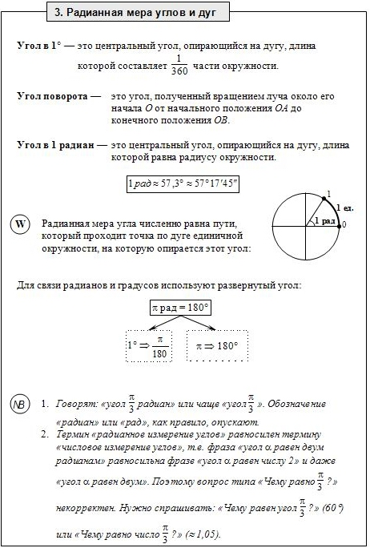
Для закрепления изученного
материала рассмотреть ОК–3.

Ответить на вопросы 3, 4.

Еще раз подчеркнуть универсальность радианной меры, с помощью которой можно измерять и углы, и расстояния (дуги).

Ответить на вопрос 8.

Отсюда истекает сложность, заключающаяся в двойственном применении числа π – рассмотреть примечание.

Ответить на вопрос 7.

Дополнительный вопрос:
«А как построить угол, равный числу (–1)?»

Помимо того, что радианная мера лучше приспособлена для изучения криволинейного (кругового) движения, она существенно упростила многие расчеты и формулы:
длина дуги окружности: $l=\frac{π\text{rn}}{\text{180}}$ $l=αr$;
площадь сектора: $S=\frac{{πr}^{2}n}{\text{360}}$ $S=\frac{{αr}^{2}}{2}$.

Рассмотреть формулы перехода от градусной меры к радианной и наоборот.
Ответить на вопросы 5, 6.

Решать задачи № 9(пр), 11(пр), 13(пр), по возможности – № 14(пр)
При решении № 13(пр) напомнить ученикам о правиле именования дуг, принятое нами на прошлом уроке.
 Линия (ось) котангенсов — касательная, проведенная к числовой прямой через ее точку с координатой .
Вычисляют котангенс аналогично тангенсу, проводя прямую через центр числовой окружности и точку на ней и измеряя отрезок от точки пересечения до точки касания.
Таким образом, поскольку линия котангенсов – прямая, то
E(ctg) = R.

Для закрепления изученного рассмотреть ОК–6,7,8.
Ответить на вопрос 17.

Урок 7
Свойства тригонометрических функций

С помощью линий тригонометрических функций, которые мы ввели на прошлом уроке, многие свойства тригонометрических функций получают наглядное геометрическое истолкование.

 Знаки по четвертям.

У каждой тригонометрической функции есть интересная особенность: ее аргумент может быть положительным числом, а значение – отрицательным (и наоборот)! В этом легко убедиться, если вычислить с помощью калькулятора, например, sin 210° (= –0,5) или cos 2,4 (≈ –0,7374). Оказывается, знак функции зависит от того, в какой четверти числовой окружности расположен угол (или число).
Этот парадоксальный на первый взгляд факт можно легко объяснить, если вспомнить, чем же являются тригонометрические функции (чем?). А как мы знаем, действительно, в зависимости от того, в какой четверти расположена точка, ее координаты могут быть и положительными, и отрицательными.

С помощью линии соответствующей тригонометрической функции легко запомнить, какая функция в какой четверти имеет какой знак.
Например, т.к. положительная полуось синусов расположена в верхней полуплоскости, то синусы углов I и II четверти положительны и т.д.

Рассмотреть знаки триг. функций в различных четвертях (ОК–7,8).

Также как и для синуса, это можно записать в виде
или ,
а линия (ось) косинусов — это горизонтальный диаметр.

 Линия (ось) тангенсов — это касательная к числовой окружности, проходящая через ее начало отсчета.
Чтобы найти тангенс числа на числовой окружности нужно провести прямую через точку, соответствующую этому числу, и центр окружности до пересечения с линией тангенсов. Масштаб по линии тангенсов такой же как и на числовой окружности (единичный отрезок – радиус окружности), поэтому тангенс числа равен длине отрезка от точки пересечения до точки касания.

Докажем это.
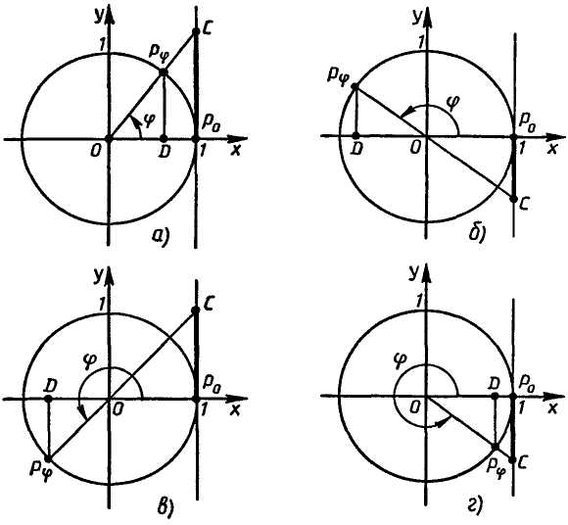
Из подобия треугольников P₀ОС и DOP_{ϕ} (см. рис.) следует:
Отсюда

Таким образом, поскольку линия тангенсов – прямая, то
E(tg) = R.

Урок 3
Углы поворота

На прошлом уроке, рассматривая движение точки по окружности, мы ввели принципиально новый вид углов – углы поворота. Сегодня на уроке поговорим о них подробнее. Давайте вспомним все, что нам о них известно.

1. Определение. Угол поворота — это угол, полученный вращением луча около его начала О от начального положения ОА до конечного положения ОВ.
Иными словами, это угол, полученный поворотом радиус–вектора на угол t.

2. Знак угла. Поскольку луч может двигаться либо по часовой стрелке, либо против, то как мы договорились на первом уроке будем считать углы поворота против часовой стрелки положительными, а по часовой стрелке – отрицательными.

3. Область применения. Изучение криволинейного движения в физике и вращательного движения в технике.
Из уроков физики вам известно, что важнейшей характеристикой криволинейного движения является угловая скорость – угол поворота в единицу времени, т.е. $ω=\frac{Δϕ}{Δt}$.
zB
Как было сказано, в технике для измерения вращательного движения используется полный оборот (или просто оборот) – поворот на угол 360°.

4. Единица измерения. Градусы или радианы, а в технике – обороты.
На каждом проигрывателе виниловых дисков (грампластинок) стоял переключатель, и в зависимости от его положения диск проигрывателя мог совершать 33, 45 или 78 оборотов в минуту. Найдем, на какой угол поворачивается диск за 1 с при каждом положении переключателя:
zB
$$\begin{aligned}\text{33}\frac{\text{об}}{\text{мин}}=\frac{\text{33}⋅\text{360}°}{\text{60} с}=\text{198} \text{градусов} в \text{секунду}, \\ \text{45}\frac{\text{об}}{\text{мин}}=\frac{\text{45}⋅\text{360}°}{\text{60} с}=\text{270} \text{градусов} в \text{секунду}, \\ \text{78}\frac{\text{об}}{\text{мин}}=\frac{\text{78}⋅\text{360}°}{\text{60} с}=\text{468} \text{градусов} в \text{секунду}\text{.}\end{aligned}$$
Более современный пример. Скорость вращения жесткого диска компьютера 7200 ^{об}/_{мин}, тогда:
$$\text{7200}\frac{\text{об}}{\text{мин}}=\frac{\text{7200}⋅\text{360}°}{\text{60} с}=\text{43} \text{200} \text{градусов} в \text{секунду}\text{.}$$
В двух последних случаях угол поворота превышает 360°. В технике часто встречаются скорости вращения в сотни оборотов в секунду, поэтому приходится рассматривать углы, во много раз превышающие 360°.

Главная особенность угла поворота — его двойственность.
С одной стороны, у него есть радиусы–стороны и он вполне похож на обыкновенный угол, известный по геометрии. В этом случае для измерения величины угла поворота можно использовать градусную меру.
С другой стороны, угол поворота показывает, какой путь прошла точка по единичной окружности. В этом случае угол поворота – число и для его измерения используется только радианная мера.
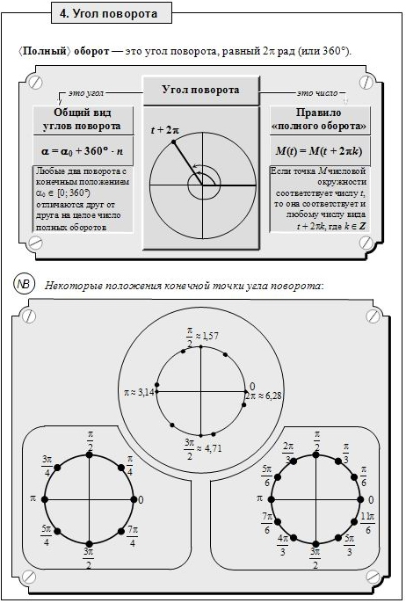
Но какой бы подход мы не использовали, основным свойством угла поворота является то, что совершив полный оборот, он занимает прежнее положение, но его величина изменяется.

Рассмотреть ОК–4.

Ответить на вопросы 9 – 12.

Подчеркнуть, что приведенные формулировки отображают одно и то же свойство углов поворота, но с разных точек зрения.
А чтобы было понятнее с какой точки зрения рассматривают угол поворота, используют разные мерки – градусную или радианную.

Т.к. углы поворота бывают очень большими, то часто приходится решать задачу – где окажется его конечное положение. В этом помощь нам окажет второй стенд на ОК–4.

Решать задачи № 18(пр), 17(пр), 20(пр), 22(пр).
Говорить о любой функции мы начинаем, разумеется, с ее области определения D и области значений Е. (Вспомнить определения.)

 Области определения тригонометрических функций.

Т.к. аргументом тригонометрической функции является угол поворота (или, что то же самое, число на числовой окружности), а углы поворота могут быть любыми числами, то
D(sin) = R,
D(cos) = R.

С функциями тангенс и котангенс немного сложнее. На прошлом уроке мы отметили, что при некоторых значениях аргумента эти функции не определены (каких?). Это записывается следующим образом:
,
.

 Области значений тригонометрических функций.

 Как мы уже выяснили, чтобы найти синус числа на числовой окружности, нужно найти ординату точки, соответствующей этому числу (как это сделать?). А теперь обратим внимание, что проекции всех точек тригонометрической окружности укладываются на вертикальный диаметр, который является отрезком оси ординат. Т.к. концы этого отрезка по оси ординат имеют координатами числа (–1) и 1, то делаем вывод
E(sin) = [–1; 1].
t
sin t
–1
1
у
х
t
По-другому это записывается как
или ,
говорят: «синус по модулю не превосходит единицу»,
NB
а вертикальный диаметр называется линией (осью) синусов.
t
cos t
–1
1
у
х
t

 Аналогично, рассматривая проекции абсцисс всех точек числовой окружности, делаем вывод, что
E(cos) = [–1; 1].

Урок 6
Графики и свойства тригонометрических функций

При введении тригонометрических функций мы обозначали аргумент буквой t, т.к. буквы х и у были заняты – они обозначали координаты вращающейся точки М(t). Сейчас вернемся к прежним обозначениям:
х – аргумент, у – функция.

I. Построим графики функций y = sin x, y = cos x, y = tg x и y = ctg x.
Для изображения графиков тригонометрических функций масштаб по осям выбирается 1 ед = 2 кл. Т.к. аргумент выражается чаще всего долями числа π, то разметим ось абсцисс используя приблизительное равенство π ≈ 3. Тогда числу π соответствует 6 клеток, ^{π}/₂ — 3 клетки, ^{π}/₆ — 1 клетка и т.д. Получим т.н. тригонометрический набор координат.
Нанеся на координатную плоскость точки из таблицы значений тригонометрических функций (табл. 1) и соединив их плавной линией, получим искомые графики.

Рассмотреть ОК–6.

II. Начнем разговор о свойствах тригонометрических функций.

Для начала решим интересную задачу.

Задача. Какое из двух чисел больше, sin 1 или sin 2?
Решение. Вопрос можно переформулировать так: на числовой
окружности отмечены точки 1 и 2. У какой из них ордината больше?
Точка 1 удалена от точки (по окружности)
А
1
2
х
у
В
С
D
примерно на 0,57 (т.к. ); точка 2
удалена от точки (по окружности)
примерно на 0,43 .
Значит, точка 2 находится ближе к точке , чем 1, а потому ее ордината
больше.
Ответ: sin 1 < sin 2.

Урок 5
Определение тригонометрических функций

СР–1 «Числовая окружность» (10-12 мин).

Продолжим рассматривать движение точки по окружности – простейшую модель периодического процесса.
- На первом же уроке мы сказали, что для каждого числа на числовой окружности можно указать определенную точку (см. ОК–2).
- На третьем уроке мы установили, что это соответствие не взаимно-однозначное, т.к. каждой точке окружности соответствует бесконечное множество чисел (см. правило «полного оборота» на ОК–4).
- Кроме того, мы научились измерять путь, пройденный точкой по числовой окружности, т.е. окружности, радиус которой принят за единичный отрезок (см. ОК–3).
Теперь вы готовы ответить на два важных вопроса.

Вопрос 1: «Как называется число, соответствующее точке на числовой
прямой или на числовой окружности?»
NB
Кстати, отсюда другое название числовой окружности –
координатная окружность.

Вопрос 2: «Что является координатой точки на числовой окружности?»

Итак, если точка, двигаясь по координатной окружности, перешла из начальной точки А (0) в конечную точку М, то координата точки М определяется углом поворота t, т.е. М = М(t).

t
у
х
М (t) = М (х; у)
А (0)
О
Усложним задачу. Совместим координатную окружность с декартовой системой координат так, чтобы начало этой системы координат находилось в центре О координатной окружности, положительная полуось абсцисс проходила через начало отсчета А (0) на этой окружности, а положительная полуось ординат – через точку той же окружности.
В этом случае, точка М, движущаяся по окружности, совершает также движение и в координатной плоскости и тогда определять положение точки М (t) можно и иначе – указывая ее координаты х и у в данной системе координат.
Таким образом, у точки на круге появились два набора
NB
координат:
t – «криволинейная» координата;
(х; у) – декартовы координаты.
Т.к. это наборы координат одной и той же точки, то разумно предположить, что они связаны между собой.

Установим связь между координатами х и у точки М(t) и углом t.

Пусть для определенности точка М расположена в первой четверти.
 Абсцисса точки М равна длине отрезка ОМ₁.
t
у_{М}
у
х
х_{М}
М
О
М₁
М₂
t
Найдем этот отрезок из прямоугольного ΔОММ₁:
х_{М} = ОМ₁ = ОМ ⋅ cos t = 1 ⋅ cos t = cos t.
 Ордината точки М равна длине отрезка ОМ₂.
Найдем этот отрезок из прямоугольного ΔОММ₂:
у_{М} = ОМ₂ = ОМ ⋅ sin t = 1 ⋅ sin t = sin t.
Аналогично для любой другой четверти.

Таким вот неожиданным образом перед нами предстали известные с 9 класса тригонометрические функции косинус и синус. Они оказались декартовыми координатами точки на числовом круге!

Кстати, отсюда еще один синоним для числовой окружности –
NB
тригонометрическая окружность.

А исследует эти функции раздел математики – тригонометрия.
Тригонометрия — наука, изучающая свойства тригонометрических функций и связь между ними. Как было сказано на первом уроке, они служат для описания периодических процессов. Теперь нам ясно почему. Тригонометрические функции предоставляют исчерпывающую информацию о положении вращающейся точки.
Физики шутят, что если бы им сообщили точные координаты всех элементарных частиц во Вселенной, то предсказать будущее – пара пустяков.

Точнее сказать, учение о тригонометрических функциях и соотношениях между ними называется гониометрия (греч. γωνια – угол, μετρεω – измеряю), которая является вводной частью тригонометрии – раздела математики, изучающего зависимости между сторонами и углами треугольника.
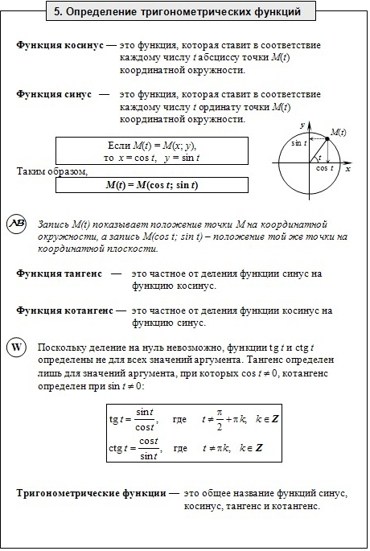

Для закрепления изученного
материала рассмотреть ОК–5.

Ответить на вопрос 14.

Ввести несамостоятельные
функции тангенс и котангенс.
Ответить на вопрос 15.

Отвечая на вопрос 13, вспомнить
определение функции и обосновать,
что синус, косинус, тангенс и
котангенс — функции

Рассматривая t как переменную,
заметим, что любому ее
значению соответствует
единственное значение
выражения cos t и
единственное значение sin t.
Следовательно, формулы
x = cos t и y = sin t задают
функции от переменной t.

Итак, рассматривая движение точки по окружности, мы неожиданно получили уже знакомые с 9 класса функции синус и косинус. Но если в геометрии рассматриваются тригонометрические функции углов не больше развернутого, то сейчас мы имеем дело с углами поворота, которые могут быть сколь угодно большими.
Но значения тригонометрических функций основных углов нам известны.

Рассмотреть табл. 1 на стр. 12 «Опорных конспектов».
Ответить на вопрос 16.

Решить № 35 (пр).

